Pozitivne misli

»Že ena sama majhna pozitivna misel zjutraj
lahko spremeni cel dan.«

PODALJŠANO BIVANJE (OPB3)
(1. 4. 2020)

SPROSTITVENA DEJAVNOST:

Dragi učenci, drage učenke. Naj te spomnim, da je danes 1. april ali »dan norcev«. To je dan, ko lahko kogarkoli brez slabe vesti nalažeš ali lepše rečeno »se pohecaš na njegov račun«.
Hitro si nekaj izmisli in »naplahtaj« vse okrog sebe. Morda pokličeš tudi svoje sorodnike in se nasmejiš na njihov račun. Zapomni pa si, da je to »dovoljeno« le danes, drugače ti bo zrasel nos, haha.
Zdaj pa hitro k zabavi. Danes sem zate pripravila prav posebno družabno igro, s katero se boste vsi v družini pozabavali, predvsem pa dobro »razmigali«. To je ples LIMBO, ki ga najbrž zelo dobro poznajo tvoji starši. To je ples mojega otroštva z rojstnodnevnih zabav.
Potrebuješ le palico in glasbo. Zabavno bi bilo, če se v igro vključijo vsi družinski člani. Dva držita palico (na vsaki strani). Začne se tako, da je palica privzdignjena visoko. S pomočjo glasbe in tvojih gibalnih sposobnosti poskušaš pod palico priti z ene strani na drugo, ne da se z rokami dotakneš tal. Nato palico postopoma spuščaš. Zmaga tisti »čigumi«, ki mu kot zadnjemu uspe premagati oviro.
Za lažjo predstavo sem ti pripela fotografijo in glasbeno povezavo.

Pa veliko zabave!

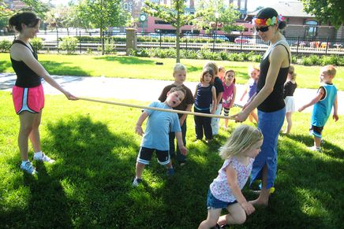

https://www.youtube.com/watch?v=LlH8of2eXD8

Pridobljeno na spletu:
https://www.bibaleze.si/idejnica/svetovne-igre.html (31. 3. 2020).

KOSILO, POČITEK:

Pa se spet vrnimo k našemu koronavirusu. Včeraj si izvedel/a kako naj bi ta nastal. Torej iz živali naj bi »preskočil« na človeka. To se ne zgodi velikokrat, le ko se ta spremeni, mutira.
O tem boš slišal/a še veliko. Obstaja tudi možnost, da je ta smrtonosni virus »izdelal« prav človek za vojne namene in jim »pobegnil« iz laboratorija.
Ugotovili smo že, da se virus ne prehranjuje, zato tudi ne raste, ne diha in se ne premika sam, potrebuje pa neko živo bitje, da se razmnožuje.
V človeku živi približno 12 do 20 različnih vrst virusov in z večino se zelo dobro razumemo. Sami po sebi virusi niso škodljivi. Večino časa naključno tavajo po prostoru in upajo, da se bodo zaleteli v kakšno celico. Zato si še enkrat dobro zapomni, da virus ne bo »skočil« nate, se bo pa zelo »razveselil«, če ga boš z umazanimi rokami zanesel v usta, nos ali oči. Se še spomniš?
Virus ni živ in tudi nima nog ali česa podobnega, da bi se z njimi premikal. Zgrajen je iz preprostih, našim očem nevidnih stvari, okrog njega pa so čisto majceni »izrastki«, s katerimi »prodre« v telo in se pritrdi na celico (kot magnet), da se tam namnoži. Še veš?
Celice so najmanjši delček vseh živih bitij, ki jih tudi ne vidimo s prostim očesom. Ker si jih verjetno ne znaš predstavljati, ti obljubim, da si bomo z mikroskopom pogledali celice čebule takoj, ko se vrnemo v šolo. Da si boš lažje zapomnil/a to besedo, se spomni na svoje možgančke, ki jih imenujemo »male sive celice«. Povem ti še to, da je koronavirus dobil ime po teh majcenih izrastkih, saj imajo obliko kot krona. Corona namreč v latinščini pomeni krona. Za lažjo predstavo sem ti pripela fotografiji.
Za danes bo dovolj, jutri pa izveš nove zanimivosti.

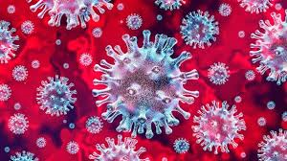

Zdaj pa hitro pomagaj pri pripravi kosila. Najprej temeljito umij roke, pripravi pogrinjek, krožnike, pribor in ne pozabi na pravilni bonton pri jedi ter Capija in Lumpija.
Pa dober tek!
Pridobljeno na spletu (24. 3. 2020).

SAMOSTOJNO UČENJE:

Nadaljuj z izdelovanjem miselnega vzorca za naš virus. Skrbno ga dopolni s pomembnimi stvarmi, ki si se jih danes naučil/a. »Vaja dela mojstra.«
Veselo na delo.

Pridno si beleži rezultate tvojega znanja (bodi pošten/a) in ko se spet srečamo, te bom za uspešnost nagradila. (Spomni se, kaj imamo spravljeno na omari). 

USTVARJALNO PREŽIVLJANJE PROSTEGA ČASA:

GOZDNA UMETNINA
Ker zelo rad/a ustvarjaš, sem zate pripravila posebno nalogo. Izdelal/a boš gozdno umetnino iz naravnega materiala.
Odpravi se v gozd in naberi različen naravni material (vejice, listje, plodove, travo). Pri tem upoštevaj pravilo: ne trgaj rož in grmov ter ne poškoduj dreves. Izdelaj čisto svoj motiv. Uporabi domišljijo in svoje ročne spretnosti.
Verjamem, da bo tvoj izdelek prekrasen. Če imaš možnost, naredi kakšno fotografijo svoje umetnine.
Kot pomoč ti pošiljam nekaj fotografij.

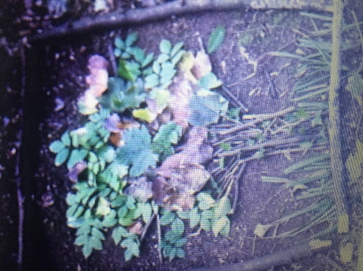
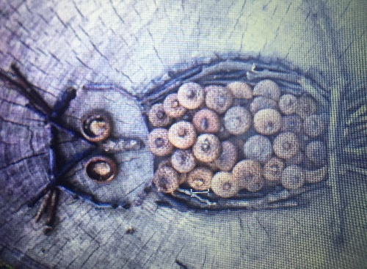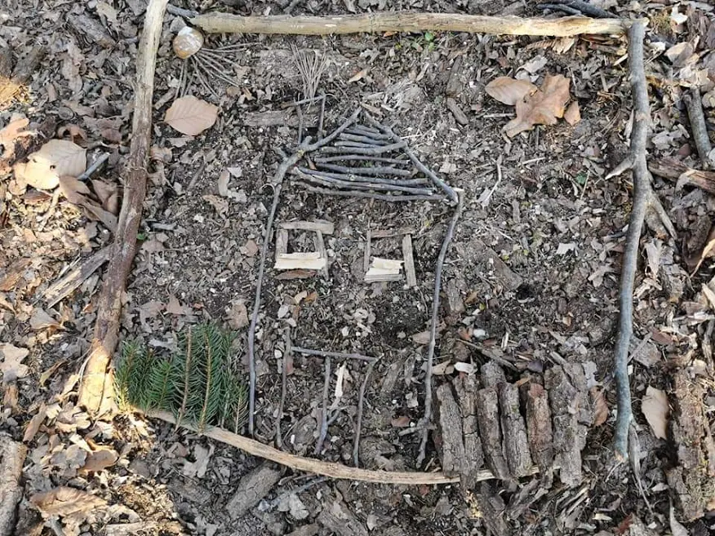

Pridobljeno na spletu: 31. 3. 2020.
Komočar, Neja (2020): Kratkočasnice za male in velike.

SPROSTITVENA DEJAVNOST:

Sprehodi se do bližnjega gozda ali travnika, nadihaj se svežega zraka in si naberi novih moči. Nato naredi nekaj gibalnih vaj športne abecede ali vaje za jogo.

Ostanite zdravi …

Pozdravlja vas učiteljica Aleksandra z Ajdo in Mašo.

